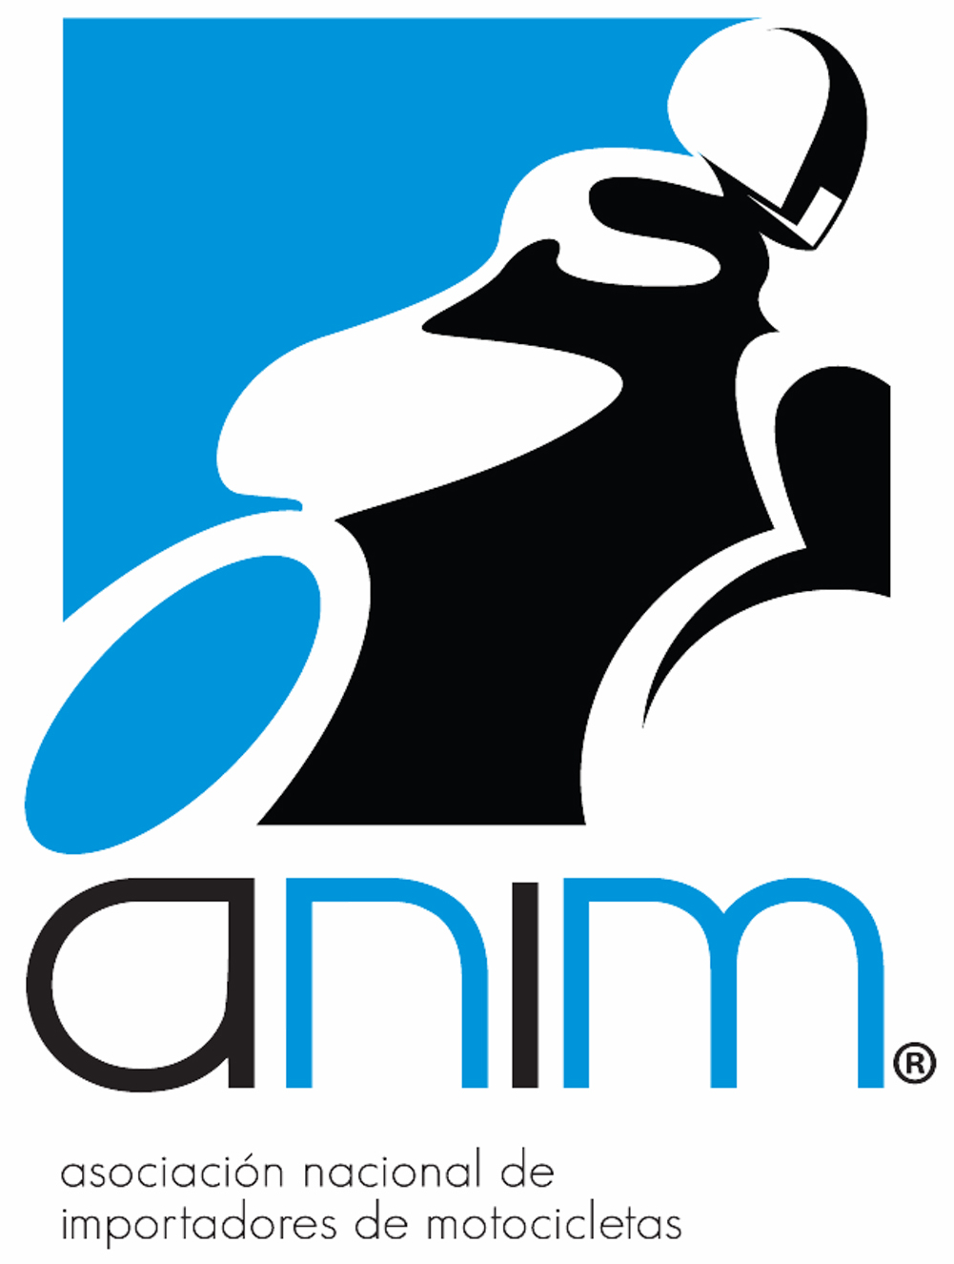

Junto a la “Feria de Las Naciones”
ANIM invita a visitar MundoMoto y mejorar tu calidad de vida

- Uno de los encuentros que presenta las novedades del mundo de las motocicletas, con trayectoria y alta convocatoria en el país, se realizará del 6 al 9 de octubre en el Centro de Eventos Münich de Malloco, como actividad una interesante actividad recreativa en el que se puede disfrutar con toda la familia.
Santiago, octubre de 2017.- La Asociación Nacional de Importadores de Motocicletas, ANIM, invita a los amantes de las 2 ruedas a visitar la próxima versión de Mundo Motos, evento que patrocina la AG y se realizará del 06 al 9 de octubre, en Centro de Eventos Münich -ubicado en Malloco-.

Este entretenido evento al aire libre, diseñado para entretener toda la familia en 4 días dedicados a presentar las novedades de la industria de las motos, dará a conocer nuevo modelos y los últimos lanzamientos del mercado de asociado, como vestimenta, implementos mecánicos y tecnología de punta que permite mejorar el desempeño y la seguridad del medio de transporte motorizado más eficiente, apasionante y económico para las personas.

“Como AG apoyamos los eventos que promueven el uso responsable de las motocletas, conscientes de sus beneficios. Son una solución comprobada de movilidad eficiente para un gran segmento de la población adulta del país, personas que necesitan medios de transporte económicos, multifuncionales, limpios y eficientes”, comenta Cristián Reitze, Presidente de la ANIM.
“MundoMoto Malloco 2017, da a conocer una selección de productos y soluciones actuales, reuniendo a un grupo de marcas que presentan lo último que ofrece el mercado”, concluye Reitze.

Este año, las marcas participantes serán Kawasaki, Yamaha, IMoto, Yinxiang, Zongshen, OXS, Euromot, TM Racing, Derco Motos, Locin, Kinlon, Takasaki, Kimco y Auto Tech Ltda.

#‎UBICACIÓN‬‬

Centro de eventos Munich se encuentra ubicado en avenida Balmaceda 2933, en el km 31 del camino antiguo a Melipilla en la localidad de Malloco, comuna de Peñaflor.

HORARIOS‬

- Viernes 06 a Domingo 08 de Octubre.
11:00 a 21:00 hrs.
Cierre Boleterías 20:00hrs
- Lunes 09 Octubre.
11:00 a 19:00hrs.
Cierre Boleterías 18:00hrs.
Cierre del recinto 23:00 hrs.
​La entrada de Mundo Moto Chile da derecho derecho a ingresar gratis a la “Fiesta de las Naciones”, y estos son sus valores:
- $ 5.000 General (mayores de 18 años)
- $ 2.500 Mayores de 15 años
- $ 3.000 Tercera Edad
- $ Gratis Menores de 14 años.-
Porqué hombres y mujeres ahora prefieren trasladarse en moto?
Fáciles de estacionar y mucho más económicas (incluso que viajar en Transantiago), las motos son aliadas de los jóvenes que desean optimizar los tiempos de traslado y tienen una vida dinámica.
No congestionan ni contaminan y, además, permiten realizar varias actividades durante el día: manejar mejor el tiempo y así poder combinar diariamente estudio, deporte, cultura, entretenimiento y trabajo, según sean las necesidades y preferencias de loa jóvenes.
En términos económicos, fomenta el desarrollo de actividades económicas de alta empleabilidad en jóvenes como servicios técnicos para el hogar, delivery, correos y otros, además de un estilo de trabajo cada día más común, como lo es la actividad independiente de oficios a domicilio. También es destacable el ahorro en el presupuesto familiar en costos de movilización.
En relación a temas prácticos, como la movilidad y facilidad para encontrar estacionamiento; el bajo consumo de gasolina y los menores tiempos de traslado, características que facilitan la vida y se acomodan al estilo de vida de jóvenes y estudiantes.
Con respecto a la seguridad ciudadana, las motocicletas cubren la gran distancia existente entre el paradero y los domicilio en villas, poblaciones, paso por zonas oscuras, y cruce de sitios eriazos y cubre la falta de transporte nocturno. También son muy eficientes en situaciones de emergencia o momentos de catástrofes que inhabilitan carreteras y puentes .

